Nova válvula monoflange design
também previne emissões fugitivas
Iperó, Agosto de 2019
Design compacto e potencial de vazamento minimizado: A nova válvula monoflange WIKA modelo IVM para conectar instrumentos de medição de pressão ao processo é particularmente adequado para aplicações envolvendo líquidos críticos, gases e vapores. Gaxetas especiais também evitam emissões fugitivas de acordo com TA-Luft (VDI 2440) e ISO 15848-1.

A válvula monoflange é fabricada e testada para atender a várias normas comuns, como o ASME BPVC. Ela é projetada para uma longa vida útil, mesmo sob condições difíceis. As válvulas trabalham de forma durável, suave e precisa, mesmo em altas pressões. A sede de metal da ponta do fuso não rotativa é testada quanto a estanqueidade. Para evitar falhas e vazamentos, a montagem rosqueada dos castelos não está em contato com o meio.

Em uma versão com castelo OS & Y, testada com a API API 607 e ISO 10497 / BS 6755-2, a IVM também pode ser montada diretamente no processo sem o primeiro isolamento adicional.

Para a combinação da monoflange (ou outros dispositivos de proteção) com um instrumento de medição de pressão, a WIKA oferece montagem profissional. Os clientes recebem uma solução completa específica para a aplicação ("hook-up"), pronta para instalação e testada contra vazamentos.

Número de caracteres: 1.112
Palavra-chave: Monoflange IVM

WIKA do Brasil Indústria e Comércio Ltda.
Av. Ursula Wiegand, 03
18560-000 Iperó, SP
Brasil
Tel. +55 15 3459-9700
Fax +55 15 3266-1169
vendas@wika.com.br
www.wika.com.br

Imagem corporativa WIKA:
Nova válvula monoflange com design que também previne emissões fugitivas

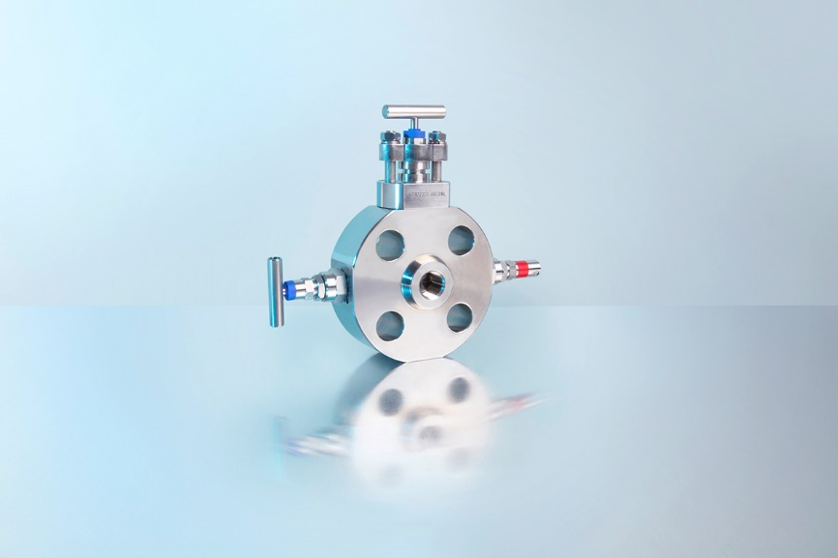

Editado por:
WIKA do Brasil Indústria e Comércio Ltda.
Thaís Mota e Rui Coelho
Marketing Services
Av. Ursula Wiegand, 03
18560-000 Iperó, SP
Brasil
Tel. +55 15 3459-9765
thais.mota@wika.com
www.wika.com.br

WIKA press release 06/2019

